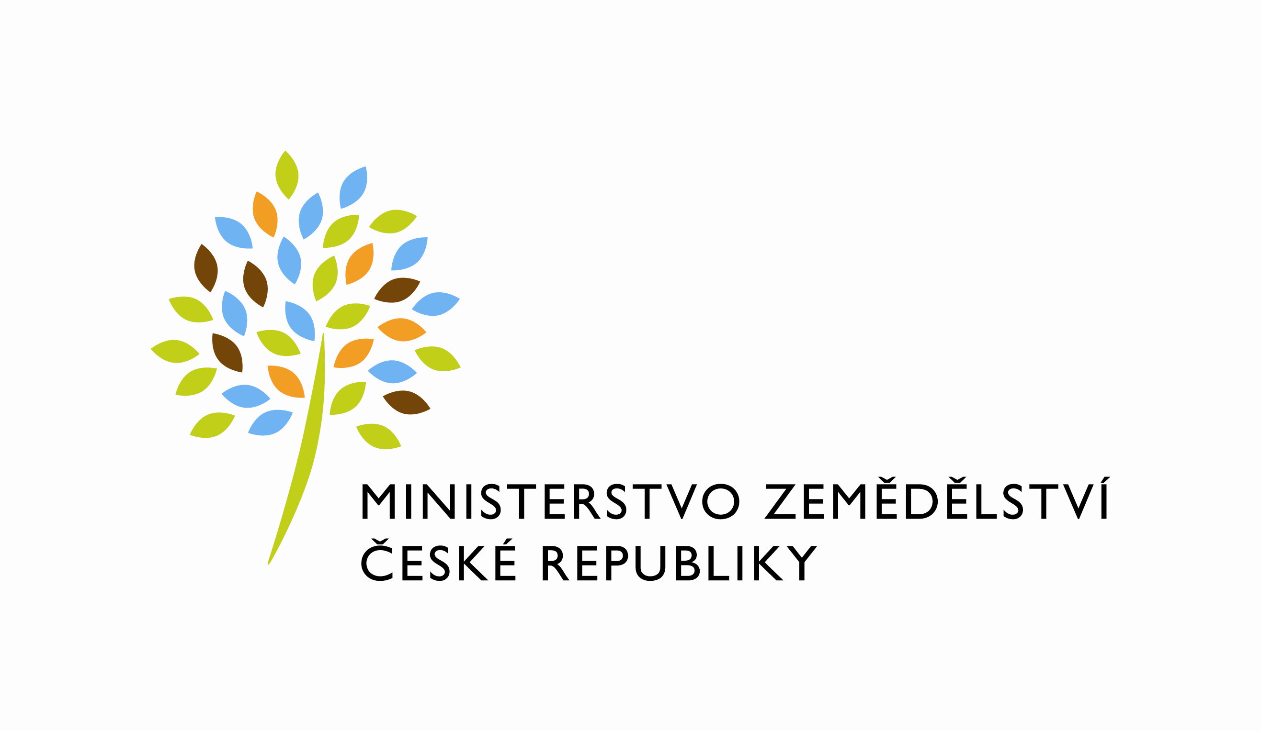

Agentura pro zemědělství a venkov Česká Lípa

kontaktní osoba: Ing. Jana Ševčíková, tel. 487 714 226 Česká Lípa 20.3.2012

P o z v á n k a

Agentura pro zemědělství a venkov Česká Lípa si Vás - v rámci činnosti Celostátní sítě pro venkov - dovoluje pozvat

na školení pro zemědělce a odbornou veřejnost
v pondělí 16.4.2012 v 9:00 hod v zasedací místnosti AZV Česká Lípa

Program:
Prezence od 8:30
1/ Výměna zkušeností na téma „Změny v legislativě související s užíváním přípravků na ochranu rostlin a dodržováním ochranných pásem vod“
2/ Novinky v dotacích 2012, Návrh reformy společné zemědělské politiky po roce 2014
3/ Aktuální informace k Programu rozvoje venkova
4/ Péče o zemědělskou půdu příklady dobré a špatné zemědělské praxe, novinky v oblasti péče o krajinu (AEO, Nitrátová směrnice), Orientace v problematice Kontroly podmíněnosti (GAEC) Erozní ohroženost půd
5/ Poznámky k evidenci půdy LPIS
6/ Různé, diskuse

Přednášející: Ing. Jitka Tvrzníková (akreditovaný poradce MZe)
Ing. Jaroslava Engelová (Státní rostlinolékařská správa)
Ing. Vladimír Jalovecký

Nápoje k občerstvení zajištěny.
Jste srdečně zváni Ing. Vladimír Jalovecký
vedoucí AZV Česká Lípa



